Proa al Centro N° 164 – 07/11/2015

RECORDAMOS EL DIA DE LA INFANTERÍA DE MARINA – 19/11/1879

- A manera de prólogo
- Efemérides
- Noticias del Liceo
- Noticias del Centro
- Actualidad
- Variedades
- Consejos Útiles
- Colaboraciones
- Proa al Centro en el Recuerdo
- Galería de Imágenes
- Calendario de Actividades
- Contactos Liceanos
- Bolsa de Trabajo y de Servicios
- Nuestra base de datos
- Links

- A manera de prólogo

Bienvenidos a esta Proa al Centro Nº 164, la última antes de que conozcamos quién asumirá el desafío de conducir Argentina durante los próximos 4 años. Esperamos que el ballotage se lleve a cabo en la misma forma ordenada y sin mayores conflictos como sucedió el pasado 25 de octubre.

Estrenamos con este número el envío a través de Google Groups. Este sistema permite un mayor grado de autogestión de las suscripciones y debería –a su vez– redundar en un menor nivel de rechazo por spam, a la vez que permite reducir sensiblemente los tiempos de envío del boletín. Esperamos que resulte un cambio positivo para todos los suscriptores.

Hemos debido modificar nuevamente la fecha de nuestra Cena de Promociones, en esta oportunidad debido al partido de la Selección Nacional en River el 12/11; en virtud de ello, la hemos postergado una semana siendo la nueva fecha el jueves 19/11.

Un breve comentario para resaltar la excelente performance de Los Pumas en el mundial de Rugby. Realmente han tenido un desempeño por demás destacado. Esperemos que el buen juego derrame hacia abajo y la cultura del Rugby contagie a otros deportes que tan necesitados están de ello.

«Curiosamente, los votantes nunca se sienten responsables de los fracasos del gobierno que han votado».
Alberto Moravia -Alberto Pincherle- (Roma, 1907 - 1990), escritor y periodista italiano.

- Efemérides y hechos destacados de noviembre

11/0397: Día de San Martín de Tours -patrono de la Ciudad de Buenos Aires- en homenaje a sus funerales realizados tres días después de su fallecimiento en Candes.
12/1732: Henri Pitot presenta a la Real Academia de Ciencias en Paris un instrumento de su invención para medir la velocidad del flujo de agua a diferentes profundidades del río Sena; su invento tiene todavía una importante aplicación en aerodinámica para calcular la velocidad de aeronaves.
02/1785: Lionel Lakin -un fabricante de carruajes londinense- patenta el primer bote salvavidas insumergible.
05/1792: Nace en Buenos Aires el Coronel de Marina Leonardo Rosales.
12/1794: Nace en Buenos Aires el Coronel de Marina Francisco José Seguí.
25/1799: Día del Marino Mercante, en conmemoración a la apertura de la Escuela de Náutica del Real Consulado de Buenos Aires.
13/1825: Primer ensayo de navegación a vapor en el Río de la Plata, desde frente a la Casa de Gobierno hasta San Isidro, en el vapor "Druid".
20/1845: Día de la Soberanía Nacional Argentina, conmemorando el combate de la Vuelta de Obligado.
28/1849: Se afirma el pabellón en el buque “La Merced”, primera nave de la Armada Argentina con casco de hierro y propulsión a vapor.
23/1855: Se crea el pueblo -luego barrio- de Belgrano, en Buenos Aires.
11/1859: Se firma el Pacto de San José de Flores por el que Buenos Aires se incorpora al resto de las provincias, lo que da lugar a la reforma de 1860.
22/1859: Nace en Buenos Aires la primera médica argentina, higienista y educadora Cecilia Grierson.
01/1878: Nace en Buenos Aires Carlos Saavedra Lamas, jurista argentino, ganador del Premio Nobel de la Paz en 1936.
19/1879: Día de la Infantería de Marina, en conmemoración a la creación del Batallón de Artillería de la Armada.
19/1882: Dardo Rocha funda la ciudad de La Plata como nueva capital provincial.
08/1903: La corbeta Uruguay, comandada por el teniente de navío Julián Irízar, encuentra a los integrantes de la expedición sueca que dirige el Dr. Otto Nordenskjöld en la Antártida.
03/1906: La Convención Radiotelegráfica Internacional reunida en Berlin adopta las letras SOS como señal de alarma.
14/1910: Por primera vez en la historia, un avión -de la U.S. Navy- despega de la cubierta de un buque, el "Birmingham".
09/1914: Día del inventor, en conmemoración al nacimiento -en Viena- de Hedwig Eva Maria Kiesler "Hedy Lamarr", actriz, inventora e ingeniera de telecomunicaciones austríaca.
08/1921: Día del Buzo Naval en conmemoración de la creación de la Escuela de Buceo.
06/1945: Primer aterrizaje de un jet -un FR-1 Fireball- en un portaaviones, el USS Wake Island.
18/1946: Afirmación del pabellón en el patrullero A.R.A. "King".
10/1947: Se crea el Liceo Militar General Belgrano, en la ciudad de Santa Fe.
22/1949: Se afirma el pabellón en el Yate Fortuna (A-222), construido en el Arsenal Naval Buenos Aires.
03/1950: Argentina vence a EE.UU. 64-50 y es campeón mundial de básquet.
26/1954: Pascual Pérez consigue el primer título mundial del boxeo argentino.
04/1958: Se afirma el pabellón en el portaaviones A.R.A. “Independencia”.
17/1972: Es asesinado el cabo primero furriel Juan Contreras, al oponerse a la toma del armero de la ESMA por la organización terrorista Montoneros.
01/1978: Se afirma el pabellón en el buque de desembarco A.R.A. “Cabo San Antonio”.
09/1978: Se afirma el pabellón en las corbetas A.R.A. “Drummond” y A.R.A. “Guerrico”.
27/1978: Se afirma el pabellón en el transporte A.R.A. “Bahía San Blas”.
02/1979: Se crea el Liceo Militar General Aráoz de Lamadrid en la ciudad de Tucumán.
06/1980: Se afirma el pabellón en el destructor A.R.A. “Santísima Trinidad”, construido en Río Santiago.
12/1981: Se afirma el pabellón en el transporte polar A.R.A. “Bahía Paraíso”.
07/1983: Se afirma el pabellón en el destructor A.R.A. “Heroína”, construido en Alemania.
18/1985: Se afirma el pabellón en el submarino A.R.A. “San Juan”.
14/1986: Se afirma el pabellón en la corbeta A.R.A. “Rosales”.
26/1987: Se afirma el pabellón en la corbeta A.R.A. “Spiro”, construida en el Astillero de Río Santiago.
09/1989: Comienza a derrumbarse el muro de Berlin.

- Noticias del Liceo

EL LICEO NAVAL VISITÓ EL MUSEO MALVINAS ARGENTINAS

El día miércoles 7 de octubre todos los cadetes del Liceo Naval Alte. G. Brown visitaron el Museo Malvinas Argentinas.
En la visita nos acompaño el Sr. Director de educación de la Armada Contraalmirante VGM Ricardo Raúl Christiani y el Sr. Director del LNAB Capitán de Navío Omar Esteban Fernandez.
Durante el recorrido se apreciaron la constitución de la lucha sobre la soberanía en las islas Malvinas. Los cadetes pudieron interactuar con el material Audiovisual que se encuentran en los diferentes pisos.
- http://www.liceobrown.edu.ar/?p=1035

- - - - -

EL LICEO NAVAL EMBARCÓ EN MULTIPROPOSITO ARA “CIUDAD DEL ROSARIO”

El pasado miércoles 19 de octubre los cadetes de 3 año del Liceo Naval embarcaron en la Ciudad de Rosario en el multiproposito ARA “Ciudad del Rosario”.
Durante la navegación los cadetes tomaron clases de Navegación costera, supervisando la derrota y controlando el paso por el boyado fluvial.
Los cadetes tuvieron clases de lucha contra incendio para controlar y prevenir los incendios dentro de las unidades operativas.
- http://www.liceobrown.edu.ar/?p=1050

- - - - -

CADETES DE 2 AÑO DEL LICEO NAVAL VISITARON EL PLANETARIO

El pasado viernes 9 de octubre los cadetes de 2 año, junto a la Sra. Profesora de Geográfica doña Patricia Sanchez y el Sr. Jefe de año Teniente de Fragata don Paulino Galarza
A continuación concurrieron al Rosedal para visualizar tanto la cantidad de rosas que se cultivan anualmente, como los bustos que estaban en homenaje en la entrada del mismo.
- http://www.liceobrown.edu.ar/?p=1072

- - - - -

LOS CADETES DEL LICEO NAVAL PARTICIPARON DE LA REGATA DE CONTES 24

El pasado 24 de octubre los Cadetes del Liceo Naval participaron de una regata de Clase Conte 24.
La tripulación fue integrada por el Sr. profesor de Actividades Náuticas don Roberto Joshep, el Sr. TF don Paulino Galarza, junto a los cadetes de 5 año Julieta Mollo y el Brig. Principal Sánchez acompañados por los cadetes de 4 año Ailen Acevedo y el cadete Maximiliano Valeriano.
- http://www.liceobrown.edu.ar/?p=1074

- - - - -

TORNEO INTERNO LNAB 2015

El día lunes 26 de octubre por orden del señor Director del LNAB Capitán de Navío Don Omar Esteban Fernandez, se da inicio al tradicional “Torneo Interno”.
El Torneo Interno integrado por todos los cadetes del Cuerpo de Cadetes diferenciado, en mayores por los cadetes de 3°, 4°, 5° año y los menores cadetes de 1° y 2° año.
El día lunes empezaron las competencias de Atletismo y Cinchada.
- http://www.liceobrown.edu.ar/?p=1099

- - - - -

ENTREGA DE PREMIOS 2° TRIMESTRE

El pasado 22 de octubre se realizo la ceremonia de entrega de premios del 2° trimestre, los distintivos son referentes a las actitudes profesionales y a las aptitudes académicas que los cadetes son sobresalientes. La Ceremonia fue presidida por el Sr. Director del LNAB Capitán de Navío Dn Omar Esteban FERNANDEZ.
Los Siguientes Distintivos de determinan continuación de la siguiente manera:
Roseta Dorada, a los cadetes que han obtenido en el segundo trimestre, una calificación mayor a 8 en todas las materias.
Roseta Marinera, a los cadetes que por su desempeño general en las aptitudes profesionales han obtenido una calificación mayor a 9 puntos
Distintivo de Conducta, se obtiene al final el trimestre de conseguir una nota de conducta
Se entregó la Roseta Fondo Dorada a los siguientes cadetes: Cadete de IV año Ailen Daina ACEVEDO SILVERA y al Cadete de IV año Francisco CAMPOS IANNACONE.
Roseta Marinera: Cadete de IV año Francisco CAMPOS IANNACONE.
Distintivo de Conducta: Brig. I Johann OBREGON AVILA, Cadete de IV año Daniela Elisa PARGA Y Cadete IV Celeste Aylen DAGOSTINO.
Finalizada la Ceremonia de entrega de premios el Sr. Director del LNAB procedió a saludar a los padres que fueron acreedores de los diferentes premios.
- http://www.liceobrown.edu.ar/?p=1086

- - - - -

TORNEO INTERNO 2015 SEGUNDA ETAPA

El día martes 28 de octubre continuaron las disciplinas deportivas complementarias al torneo interno. Se continuó con Natación y actividades Náuticas.
- http://www.liceobrown.edu.ar/?p=1139

- - - - -

EL LNAB VISITÓ LA BASE AERONAVAL PUNTA INDIO

El pasado jueves 28 de octubre los Cadetes de primero y segundo año visitaron la Base Aeronaval Punta Indio. Los mismos visitaron los Hangares donde se encuentran los Beechcraf T-34 C1 Turbo Mentor y los hangares donde se encuentran los B-200.
En la ciudad de Verónica está asentada la Base Aeronaval Punta Indio. Donde funcionan los Talleres Aeronavales y funciona la Escuela de Aviación Naval.
- http://www.liceobrown.edu.ar/?p=1159

- - - - -

EN EL LICEO NAVAL SE CELEBRÓ LA CEREMONIA CONFIRMACION

El pasado 28 de octubre 15 cadetes del Liceo Naval recibieron los sacramentos de comunión y confirmación.
- http://www.liceobrown.edu.ar/?p=1165

- Noticias del Centro

CENA DE PROMOCIONES

Con motivo del partido en River de la selección Argentina contra Brasil hemos debido postergar la fecha del 12 al 19 de noviembre. Por este motivo se ha prorrogado el vencimiento para el pago de la entrada hasta el día martes 10 de noviembre. Recordamos que solo se podrán adquirir las tarjetas hasta esa fecha. El costo es de $320 y puede abonarse en Secretaría o por depósito o transferencia bancaria. Por cualquier consulta al respecto, les agradeceremos se pongan en contacto con el referente de su promoción o con Secretaría a: info@cglnm.com.ar o al teléfono 4701-4903.

- - - - -

VETERANOS DEL RUGBY

Amigos Veteranos y Ex- Jugadores:

El pasado sábado 25 de octubre, al medio día, 80 amigos nos hemos reunido en un ameno almuerzo, para algunos muy emotivo pues se re encontraron con amigos después de muchos años.
Por supuesto las anécdotas se multiplicaron y los abrazos dieron muestra de una empatía que los años no han borrado.
El aporte de la Mona González Llanos con sus carpetas de fotos de todos los tiempos y su video, completó una reunión de la cual todos salimos con ganas de repetir.

En particular quiero agradecer a Eduardo Zabalza, Presidente del Centro, sus palabras con las que ha distinguido a nuestro rugby como la Nave Insignia del Centro de Graduados, da a los más jóvenes, que hoy dirige la actividad, el empujón siempre necesario en la búsqueda de logros, que nunca deben ser pocos.

También debemos felicitar a Daniel Elisei, por haber logrado que todos estemos cómodos y muy bien alimentados.

Hemos coincidido que el evento merece ser repetido, estipulando que anualmente, hacia el fin de la temporada, nos convoquemos.

A todos los que vinieron, muchas gracias, a los que no pudieron venir tomen nota para el año próximo y no fallen.

Un abrazo a todos,

El Tano Calandrelli

- - - - -

HOCKEY

Terminado el sábado pasado el Torneo Campeonato de la AAHBA nos alegra comunicarles que:
- La Primera A salió 4ta y clasifico para los Playoff de ascenso a la División A. Jugará contra el Belgrano Athletic (BAC) ida y vuelta, el 7 y 14 de noviembre para definir, en el Club Ciudad de Buenos Aires.
- La Intermedia A salió Campeona.
- La 5ta y 6ta A salieron entre las 4 primeras..........promisorio recambio.

- - - - -

INTERLICEOS MAYORES 2015 – ENCUENTRO DE FUTBOL CON EL CECLMGSM EL SABADO 7 DE NOVIEMBRE EN EL CGLNM

Son partidos amistosos y es el principio de una copa que jugaremos todos los años con sedes alternadas.
Los equipos serán de 7 y el arquero y tiempos de 30 min e ir rotando los equipos para jugar la mayor cantidad de veces posible. Solo pueden jugar CADETES Y EX CADETES, INVITADOS NO. Es un encuentro en CADETES de los 2 Liceos.
Categorías confirmadas con el Liceo Militar:
- 2 equipo de + 50
- 2 equipos de + 40
- 2 equipos de - 40.
- 2 equipos de cadetes de los Liceos
Una gran reunión de familia liceísta!!!

- - - - -

CAMPEONATO DE TIRO

Estamos organizando un campeonato con el CEC del Liceo San Martín, con fecha a definir. A los interesados en participar, les pedimos que nos escriban al mail tiro@cglnm.com.ar.

- - - - -

FALLECIMIENTO

Lamentamos comunicar el fallecimiento de Carlos Raspini (III) el pasado 12 de octubre, y de nuestro consocio Juan José Taboada (XXI) el pasado 13 de octubre. Acompañamos sus familiares en este difícil momento y rogamos a Dios por el eterno descanso de sus almas.

- Actualidad

ASUNCIÓN CARGO INTENDENTE SAN MIGUEL TUCUMÁN
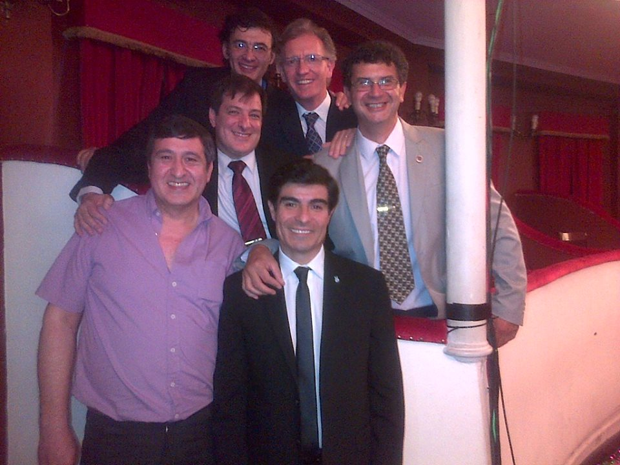
En la foto de su asunción el actual Intendente de la ciudad de San Miguel de Tucumán Germán Alfaro junto con sus compañeros de la Primera Promoción del Liceo Militar Gral Araoz de Lamadrid.
Ya ha sido dos veces secretario de gobierno municipal así como concejal, legislador y diputado nacional. Llega a la intendencia de su ciudad aliado a la Unión Cívica Radical de José Manuel Cano en la coalición «Acuerdo para el Bicentenario».

Los Liceos Militares siguen formando líderes!!!

- - - - -

INTEGRANTES DEL LICEO STORNI Y EL INSTITUTO MONTOYA REALIZARON UNA VIDEOCONFERENCIA CON LA BASE ANTÁRTICA ORCADAS

- http://misionesonline.net/2015/10/14/integrantes-del-liceo-storni-y-el-instituto-montoya-realizaron-una-videoconferencia-con-la-base-antartica-orcadas/
- http://www.noticiasdel6.com/ampliar.php?id=154341&t=storni-y-el-montoya-realizaron-una-video

- - - - -

PASSALACQUA SE REUNIÓ CON EGRESADOS DEL LICEO STORNI

- http://misionesonline.net/2015/10/16/passalacqua-se-reunio-con-egresados-del-liceo-storni/

- - - - -

LAS HERMANAS JAUREGUIZAR, CAMPEONAS EN INTERMEDIA

Carolina y Constanza, ex jugadoras de Social, lograron el título con Liceo Naval “A” en el Metropolitano Damas B.
- http://www.laverdadonline.com/noticia-69211.html

- - - - -

DEPORTISTAS ARGENTINOS SE SUMARON AL FUROR POR LOS PUMAS

Representantes de distintas disciplinas hablaron con Infobae sobre cómo siguen a la selección de rugby y de la emoción que genera el equipo dirigido por Daniel Hourcade.
Alejandra García (Salto con garrocha, retirada):
Su hijo, Tomás, de 24 años, juega de apertura del Liceo Naval y va a verlo todos los sábados. "Antes me acompañaba él a mí y ahora lo acompaño yo a él", bromeó.
"El rugby lo vivo muy de cerca, en casa, todos los días. Vemos los partidos de Los Pumas juntos con mi hijo y disfrutamos. Él está desesperado en cada partido, lucha con ellos adentro de la cancha. Yo lo comparto como él", agregó.
Sobre la euforia y los valores que transmite el equipo de Hourcade, sostuvo: "Hoy son Los Pumas, antes fue el fútbol con el Mundial. El deporte genera un montón de cosas y, como decía Nelson Mandela, puede cambiar al mundo. Hay competitividad y está bien que así sea, pero desde un lado sano. De Los Pumas, del rugby y de lo que se está viviendo, rescato eso".
- http://www.infobae.com/2015/10/24/1764683-deportistas-argentinos-se-sumaron-al-furor-los-pumas

- Variedades

PARA MUESTRA SIRVE UN BOTÓN

Se cuenta que un laborioso sastre de una ciudad italiana se hartó de que su “distinguida” clientela le pidiera cortes de tela para probarlos para nunca regresar por su tienda. El hombre cambió de método y comenzó a entregar por todo muestra un botón, originando un dicho que ha atravesado los siglos.

- - - - -

CURIOSIDADES DEL IDIOMA ESPAÑOL

El vocablo “reconocer” se lee lo mismo de izquierda a derecha que viceversa (palíndromo).

- - - - -

CÓMO IR DE REPENTE A KAGAR – remitido por Gerardo Starke (XIII)

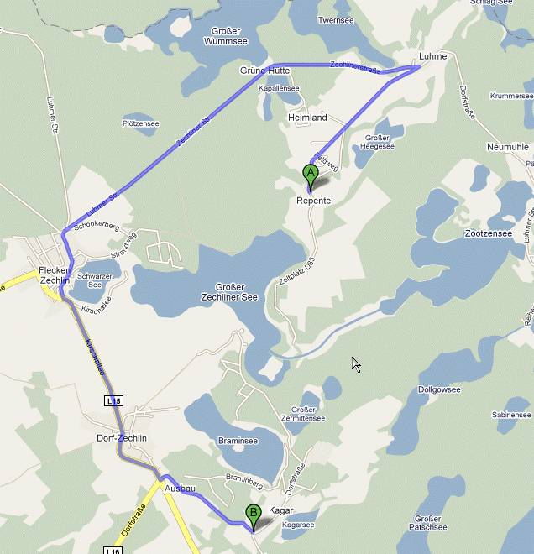 | Ambas ciudades están en Alemania, cerca de Hannover.  Junto a Kagar, está también Kagarsee, por lo que la ruta también puede ser a Kagarsee de Repente.

- - - - -

LAS LEYES ESTADOUNIDENSES MÁS RIDÍCULAS

Hay pocas cosas más placenteras que abrir una cerveza bien helada en un día caluroso. Desafortunadamente para los habitantes del estado de Oklahoma, toda bebida conteniendo más de un 4% de graduación alcohólica sólo puede ser vendida a temperatura ambiente y en las tiendas habilitadas para ello.

- - - - -

CURIOSIDADES DE LA 2ª GUERRA MUNDIAL

El submarino alemán U-120 se hundió por un inodoro en mal funcionamiento.

- - - - -

MENTIRAS HISTÓRICAS

El caballo blanco de Santiago

El caballo blanco de Santiago, al final, ¡no era tan blanco! En el techo de la catedral de Compostela está representada la imagen del santo a lomos de un ejemplar de piel castaña con manchas negras.

- - - - -

HUMOR BRITÁNICO

Durante una visita al palacio de Blenheim, casa ancestral de la familia Churchill, Lady Astor, el icono feminista debatía los derechos de las mujeres con Winston, al cual se le conocía por su desafección total a esta causa.
En el punto álgido de su desacuerdo, Lady Astor exclamó: « ¡Winston, Si fuese su esposa, pondría veneno en su vaso! ».
A lo cual Churchill reaccionó: « Pues yo, Nancy, si fuese su marido, me lo bebería! ».

- - - - -

DE QUÉ SE PUEDE HACER EL VODKA

Maíz: Prairie Organic Vodka

Es ligeramente dulce, acabado limpio y refrescante.
Fuente: liquor.com

- - - - -

AJEDREZ

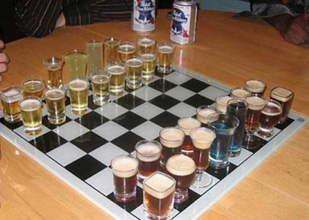

- - - - -

GATOS

Si le quitas los bigotes a un gato, éste no puede caminar bien y por lo tanto pierde el equilibrio y se cae.

- - - - -

SIGNIFICADO DEL NOMBRE DE LAS PROVINCIAS ARGENTINAS

Chaco

Chaco es nombre de una provincia argentina y una región del Paraguay. La palabra viene de los idiomas aborígenes del norte de Argentina y del Paraguay. Significa “territorio de caza” y está muy bien expresado ya que era un territorio de abundante fauna. Allí se podía encontrar en abundancia: tapires, ñandúes, jaguares, carpinchos, tatú mulita, tatú carreta, yacarés, víboras, ciervos, osos hormigueros, loros, monos, y centenares de otras especies. Rodeada de grandes ríos (Paraná, Paraguay, Pilcomayo, Bermejo) y de otros más pequeños, así como esteros y lagunas, abundaba la pesca.

- - - - -

EL SANTO DE LA CAPA

El 20 de octubre de 1580, en un rancho que hacía las veces de Cabildo (y ocupaba el mismo lugar que el histórico Cabildo porteño) se reunieron las autoridades de Buenos Aires para elegir por sorteo el santo patrono de la ciudad. El gobernador Juan de Garay, el alcalde Rodrigo Ortiz de Zárate, el escribano Pedro Fernández y los vecinos Hernando de Mendoza, Pedro de Quirós, Diego de Olavarrieta, Antonio Bermúdez, Luis Gaytán y Alonso de Escobar participaron en el acto.
Siguiendo las normas burocráticas comunes a todas las colonias, en el casco de un arcabucero echaron los trozos de pergamino con los nombres de los santos. La tradición sostiene que cuando el azar les ofreció el nombre de San Martín de Tours, la decepción fue general. ¡Justo ellos iban a aceptar un hijo de Francia como patrón! El nombre del santo volvió a la bolsa. Se inició un nuevo sorteo. El escribano Fernández leyó el nuevo resultado: ¡Otra vez San Martín de Tours! No iba a ganarles el francés a este grupo de empecinados aventureros. El primer fraude electoral de la historia del Río de la Plata acababa de consumarse y nadie objetó un nuevo intento. Pero, en este caso, no hubo dos sin tres: el papel con el nombre de San Martín de Tours volvió a salir y, con resignación y fastidio, los pobladores acataron una decisión que, por lo visto, sonaba a mandato del cielo. Los 11 de noviembre -día de San Martín de Tours- era una jornada de celebración en Buenos Aires, con procesiones, misas, corridas de toros, sorteos y bailes.
Martín nació el año 317, en el actual territorio de Hungría. Fue soldado del Imperio Romano, pero despertó de repente su vocación cristiana y decidió servir a Dios.
A los 20 años era un oficial muy bien conceptuado por los subordinados, tanto por su valor como por su generosidad. Estando Martín en Amiens encuentra cerca de la puerta de la ciudad un mendigo tiritando de frío. Nadie le prestaba atención, como si esa persona fuera parte del paisaje y nada más. Martín se quitó la capa que lo protegía y la cortó en dos con su espada (aprovechamos para aclarar que “compartir” y “repartir” son acciones vinculadas con el hecho de partir algo y distribuirlo). Con una de las mitades tapó al pobre, pues la otra mitad pertenece al ejército romano en que sirve. Esa noche se le apareció Cristo en sueños y le agradeció su gesto.
Sería nombrado obispo de Tours en 370, lo que le valdría el mote de santo francés que tanto habría molestado a los pobladores que acompañaron a Garay. Murió en 397 y fue venerado en un santuario donde se colocó su media capa. Por ese motivo, al recinto se le llamó capella en latín, chapelle en francés y “capilla” (pequeña capa) en español. Ese es el origen de la palabra que define a este tipo de oratorios, incluso los portátiles que llevaban los reyes o ejércitos en sus viajes. Justamente, el sacerdote que acompaña a la tropa es denominado capellán porque da misa en un altar portátil, es decir, en una capilla.
Fuente: Daniel Balmaceda – Historias de letras, palabras y frases.

- Consejos Útiles

CONSEJOS MÉDICOS – por Guillermo Malter Terrada (XV)

OBESIDAD: ENFERMEDAD BASTARDEADA

La obesidad es un problema globalizado. Ni la primera potencia mundial (EE. UU.) puede solucionarlo.

Pero la picardía se aprovecha del padecimiento de los gorditos/as. Inundan los medios de comunicación con soluciones seguras, fáciles y mágicas.

Pseudo-medicamentos, aparatos, polvitos mágicos, infusiones y operaciones de todo tipo (algunas de ellas sumamente peligrosas).

Debatí con un distinguido especialista en un programa de TV. Como cirujano me opuse férreamente a las operaciones que alteran en forma irreversible el circuito digestivo. Mi argumento: se desconocían los resultados a largo plazo. Este concepto lo expresé en una nota en el diario La Nación, poniendo como ejemplo el "Caso Maradona". Expresé que ciertos individuos "antes de solucionar su problema de sobrepeso deben ordenar su cabeza". Y el tiempo me dio la razón. Hoy "El Diego" está muy gordo y con una operación peligrosa para su salud integral.

Yo siempre tuve problemas de sobrepeso. Devoré libros sobre el tema. Concluí: el único tratamiento para la obesidad es comer adecuadamente por el resto de nuestros días (en calidad y cantidad) y realizar ejercicios aeróbicos (aconsejo la caminata) . Es tedioso pero por ahora es el único tratamiento.

- - - - -

CONSEJOS DE SALUD

Entrevista con Hattie Mae MacDonald, de 101 años de edad, vecina de Feague, Kentucky:
- Reportera: ¿Nos podría dar algunos consejos de salud para alcanzar la edad de 101 años?
- Sí. Para una buena digestión bebo cerveza en las comidas.
- En caso de una pérdida del apetito bebo vino blanco.
- Para subir la presión sanguínea tomo vino tinto.
- Para bajar la presión sanguínea bebo whisky escocés.
- Y cuando tengo un resfriado bebo aguardiente.
- Reportera: ¿Y cuándo bebe agua?
- Nunca he estado tan enferma…
- http://9gag.com/gag/aBQ46qD/interview-with-101-year-old-hattie-mae-macdonald-of-kamloops-bc

- - - - -

CÓMO OBTENER UNA DIRECCIÓN DE CORREO ELECTRÓNICO DESECHABLE Y SEGURA BAJO DEMANDA, Y GRATIS.

Cuando vemos en Internet una oferta interesante, muchas veces el sitio requiere una dirección de correo electrónico para registrarse. Para evitar dar nuestra dirección a compañías desconocidas, podemos utilizar direcciones de correo electrónico desechables libres. Se utilizan para recuperar el código de contraseña o verificación, y luego olvidarse de él.
Un servicio de estas características se ofrece en https://www.10minutemail.com, que permite generar direcciones de forma aleatoria. No son especialmente bonitas, pero eso no es importante. Sólo hay que copiarla en el portapapeles y pegarla en el sitio que la está pidiendo; luego se vuelve a la ventana 10minuteemail para ver la bandeja de entrada.
No es necesario registrarse. No hay contraseñas necesarias. Y su dirección se autodestruye después de 10 minutos.
- http://10minutemail.com/10MinuteMail/index.html

- - - - -

PRINCIPIOS DE EXTINCIÓN DEL FUEGO

Asociart ART - Curso de Definición de Fuego y Principios de Extinción
- https://www.youtube.com/watch?v=CzSbEZdAfqw

- - - - -

ELECCIÓN BALLOTAGE NACIONAL PRESIDENTE 2015 | GURÚ EXPERIMENTAL 1

La evolución del voto se calcula en base a un algoritmo que toma como referencia múltiples datos de Internet (Big Data), tomando como punto de partida los resultados de la elección anterior, proyectados al 100%.
- http://robot-guru.com/?metodo=L&candidatura=5

- Colaboraciones

CRÓNICAS LICEANAS – por Guillermo J. Malter Terrada (XV)

Nos embarcamos en nuestra querida A.R.A. Fragata Sarandí. Nuestra travesía sería de corta duración.

Una noche estábamos fondeados en la Rada del Río de La Plata. Yo era Cabo de Señales y mi puesto era el Puente de Señales. La nocturnidad transformaba la guardia en un verdadero embole. Cuando amaneció me alegro con la compañía que me sacó del letargo. Muy cerca de la fragata estaban fondeados los patrulleros King y Murature. El Oficial de Guardia se me acerca y me da una orden: comunicar cualquier novedad de los patrulleros (señales, movimientos, etc.). Tal vez nublado por la nostalgia o por gratos recuerdos de alguna novia que me estaría esperando en el puerto, descuidé mi función.

Y cuando vuelve el Oficial de Guardia me pregunta: "¿dónde está el Patrullero King?". Ahí me entero que no estaba en nuestra proximidad.

Y veo en el horizonte el humo que me indicaba que el buque se había retirado muchas horas antes. No salí de mi asombro y acepté con estoicismo la "chufa".

- - - - -

LA FRAGATA 25 DE MAYO

Por Alyxandria Sotelo Faderland

De haber sabido lo que le esperaba, quizás no hubiera entrado a puerto aquel 23 de noviembre a un río sacudido por el peor de los demonios: la guerra. Le pesaban los años, ya no era moza si bien mantenía un buen aspecto exterior y ocultaba con dignidad de dama coqueta los males y dolencias que la carcomían, cuando al mando de un español y con pabellón británico, ancló en aquel puerto de Buenos Aires, con su cansancio y sus años. Había corrido mucha agua bajo su casco y no la habían tratado tampoco como a una dama, la fragata ‘El Comercio de Lima” procedente de Gibraltar no tenía idea de lo que le esperaba.

Ignorante que llegaba en el pésimo momento que la Escuadra peor armada del mundo –las naves que le precedieron en la Guerra de la Independencia se habían vendido, a nadie se le había ocurrido todavía en tener barcos propios si para el necesario comercio podían servirse de barcos de terceros países– se batía contra una armada imperial que era lo más moderno en construcción, organización y poder de fuego. No es de extrañar que su agente, ni lerdo ni perezoso, vio la ocasión de cambiarla por otra nave más joven,

Evaluada por el Almirantazgo, o sea el único Almirante que teníamos, llego a la conclusión que evidentemente era muy vieja, pero de todos los buques para la contienda era el mejorcito que le habían ofrecido y propicio su compra.

La misma suma pagada que por el anterior buque insignia una década atrás evidenciaba su estado, y durante un tiempo hubo que remozarla y acondicionarla, convirtiéndose por las características de su construcción, casi en un navío de dos puentes, con una batería corrida sobre cubierta y diez cañones en el entrepuente por ser muy alto. Nada mal para una veterana.

La limnoria y otros gusanos habían hecho estragos en su estructura, y por el estado de la madera nadie confiaba en su fondo, al punto de ordenar ponerle una doble plancha de cobre: nadie en su sano juicio quería salir al ruedo con una delgada capa de metal como lo único que lo defendiera de la Inmortalidad.

Sin embargo, antigua, vieja o como la llamaran, la “25 de Mayo” como fue rebautizada tenia para demostrar que le sobraba tanto temple como años; la vieja fragata se puso el moño de buque insignia que no le quedaba nada mal y haría una ventaja hasta de sus males.

Si dos historiadores nunca se ponen de acuerdo, menos se van a poner de acuerdo un grupo en saber cuánto armamento llevaba, pero no estaba precisamente desarmada en una época que no sobraban los cañones (los de la gesta independentista se habían enterrado en las calles como ‘palenques’ para atar los caballos) ni municiones, y con una tripulación numerosa para su tamaño salió al ruedo en febrero de 1826.

Fue una guerra despareja, superados siempre en número, y si algún imperial osó reírse de ella, muy pronto hubo de guardarse la sonrisa, porque los artilleros conocían de su trabajo y disparaba dos veces por cada vez que lo hacía el enemigo con tan solo tres sirvientes de pieza y soportaba el asedio mejor que una jovencita.

Le sentaba bien la insignia de capitana y como tal atacó Colonia del Sacramento, y le ajustó cuentas a dos fragatas de guerra hechas y derechas para demostrarles que los años debían respetarse a orgullosa “Emperatriz” del enemigo ardía en llamas no solo de fuego sino también de envidia.

Sin embargo, su hora más gloriosa sería cuando presentándose en puerto y temiendo la población una captura de la plaza al ver una formación de 31 navíos enemigos, la veterana salió a hacerles frente junto a…. cuatro buques y siete cañoneras. Parece que estaba muy de acuerdo con el Almirante en eso de no rendirse nunca y asintió con un leve balanceo ante las únicas frases de historia naval que entraron en los textos de historia oficial: FUEGO RASANTE que el pueblo nos contempla y ES PREFERIBLE IRSE A PIQUE QUE RENDIR EL PABELLON.

La ayuda que llegó ese día con más embarcaciones le vino muy bien dado que era la única nave de importancia frente toda una formación, que entre los cañonazos y los bancos de arena en que podían quedar varados, optaron por una retirada que nunca es digna.

Dispuesta a romper bloqueos, llevaría la peor parte en Quilmes, donde también el accionar de los comandantes de otros buques dejaría mucho que desear y solamente seguida por una pequeña goleta, saldría a cañonear como la mejor, a bala rasante, aunque le ajustaran cuentas por el asuntito de Colonia del Sacramento. Las balas del enemigo barrían la cubierta y fue aquí que demostró que su artrosis y reumatismo del roble también servían para algo. Los casi 100 impactos que le hicieron, levantaban nubes de aserrín en sus podridas maderas, con lo cual contribuyó a evitar una carnicería, pese a la importancia de las bajas. Tal respeto se ganó, que ofreciéndosele rendirse decorosamente, estuvo de acuerdo en la declinación de la oferta a viva voz y no pensaba desclavarse del palo la bandera; siguió levantando nubes de aserrín o atrapando las balas en el casco como chaleco antibalas, viendo la sangre correr por sus maderas, disparando hasta las cadenas del ancla, esperando refuerzos y mirando sin que se le torciera el gallardete huir al enemigo mas temeroso del río que de su enemigo, mientras drenaba lágrimas de sangre por la mitad de su tripulación muerta o malherida. Eso sí, se dio un último lujo: entro a puerto empavesada y engalanada como ganadora aunque hecha un colador. Destrozada, dice el parte oficial.

Pese a que fue parcialmente desmontada, aun así, no se quedó quieta mucho tiempo ni anclada en balizas interiores porque se puso a cañonear y espantar a cinco buques brasileros que venían persiguiendo a un mercante, y llegado el caso advertir a cañonazos si veía moros en la costa.

Considero muy alto el costo de reparación, fue desarbolada, usada como pontón, cárcel y almacén; el único enemigo que pudo rendirla no fue del otro bando, sino la naturaleza: una bajante descomunal que la dejó varada en seco y luego una sudestada que le arrojó un buque británico de carga también 'descocido' y en emergencia encima, hicieron que pese a todos los esfuerzos, se sumergiera en las aguas del río después de haber probado que en la última etapa de su vida útil, pese la podredumbre y otros males, vaya si tenía buena madera y lo mejor de sí para dar. Los restos de la tenaz fragata fueron descubiertos en 1934 durante tareas de dragado durante la ampliación del puerto y despertaron polémica entre los entendidos por sus medidas, si se trataba de sus maderos o del buque inglés. Se las arregló para no dejar duda alguna de quien era y que cien años después podía seguir dando muestras de quien había sido, y que allí descansaba después de su largo periplo: algo indudable que la hacía reconocible, su marca en el orillo, la de la veterana, vieja, terca, recia y capaz que demostró que podía hacerse respetar y temer tanto como la mejor, con la prueba indudable de su identidad: colocado por su aparente fragilidad que no fue tal junto con el maderamen que aun resistía los años en su cuna de agua, allí estaba su doble recubrimiento de cobre, ella que había conocido y estrechado la mano a la Gloria y que hablaran de sí por los siglos.

- - - - -

DESTRUCTOR PORTER, EL BARCO MÁS TORPE E INCOMPETENTE DE LA HISTORIA

La Historia nos ha dado buena cuenta de la incompetencia militar con múltiples ejemplos, pero el caso del destructor estadounidense USS William D. Porter es digno de ocupar un destacado puesto en el ranking de las mayores torpezas militares de todos los tiempos. Wilfred Walter, el capitán del barco, lo llamó mala suerte. La desastrosa carrera de este barco se inició en noviembre de 1943 con su primera misión. Se trataba nada menos que de una secreta y trascendental tarea: formar parte de la escolta del acorazado USS Iowa y proporcionarle cobertura antisubmarina. El USS Iowa transportaría al presidente de Estados Unidos, Franklin D. Roosevelt, en su viaje hacia dos importantes reuniones en El Cairo y en Teherán con Joseph Stalin y Winston Churchill.

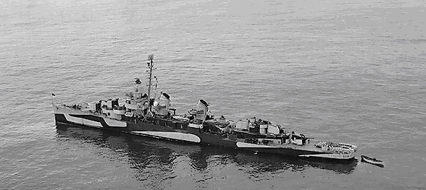
USS Porter

Los problemas comenzaron incluso antes de que el destructor abandonase el muelle para reunirse con el resto del convoy. Y es que a alguien se le olvidó izar completamente el ancla, de manera que cuando comenzó́ a maniobrar marcha atrás se quedó enganchada en un buque mercante atracado en paralelo junto a él, desgarrando parte de su casco y arrancándole barandas y botes salvavidas. El capitán de nuestro barco, Wilfred Walter, miró su reloj y se dio cuenta de que se le hacía tarde para reunirse con el USS Iowa, así́ que dirigió́ al buque mercante una disculpa rápida y se fue a toda máquina de aquel puerto. Podemos imaginar la cara de aquellos novatos marineros mientras recordaban atónitos lo que había sucedido en su primer día de trabajo:
Son los nervios del primer día. Seguro que las cosas no podrán ir a peor… -No imaginaban lo equivocados que estaban-.
Veinticuatro horas después, el Porter tomó su posición junto al resto del convoy, no sin dejar de ser blanco de burlas y chuflas de todo tipo por parte del resto de la marinería. Durante su viaje por el Atlántico el convoy tendría que navegar por aguas infestadas de submarinos alemanes. Una de las tareas de escolta del Porter seria la de, llegado el caso de un ataque submarino, lanzar cargas de profundidad contra aquellos U-Boot alemanes. El 12 de noviembre una gran explosión sacudió́ las aguas. Todos los barcos del convoy tocaron a zafarrancho de combate y comenzaron la ejecución de maniobras de evasión, porque era evidente que un submarino enemigo rondaba por allí́. Tal vez los nazis tenían información de la misión secreta y trataban de acabar con la vida del presidente de los Estados Unidos que viajaba en el USS Iowa… Minutos después se recibía un tímido aviso de nuestro destructor: no había ningún submarino alemán, sino que una de las cargas de profundidad no tenía el seguro puesto y se había soltado accidentalmente de su cubierta, cayendo al mar y produciendo la explosión. Tras este nuevo incidente, el almirante Ernest King, al mando del convoy, tomó la radio y ordenó al capitán Walter que acabara con los despropósitos y empezara a actuar correctamente, por lo que Walter se comprometió́ firmemente a “mejorar el rendimiento de su barco“. Pero…

Tras lo ocurrido, y como es comprensible, todo el mundo en el convoy estaba nervioso. Tal vez como medida de distracción y para tranquilizar los ánimos, el propio presidente Roosevelt propuso a la tripulación del Iowa que le hicieran una demostración de sus defensas antiaéreas. Dicho y hecho, se lanzaron al aire varios globos meteorológicos y los cañones del Iowa comenzaron a disparar bajo la atenta y complaciente mirada de Roosevelt, que también observó cómo el aire arrastraba algunos de esos globos en dirección a nuestro destructor. Fue entonces cuando el capitán Walter, ansioso por causar buena impresión después de todo lo sucedido, pensó́ que era una oportunidad única para rehabilitar su mala imagen, por lo que dio orden a sus cañoneros de disparar contra cualquier globo perdido por los artilleros del Iowa.
Todo marchó bien, y el Porter incluso hizo blanco en varios de aquellos globos perdidos. El capitán Walter estaba crecido: era su momento, había que lucirse, ¡por fin dejarían de ser la burla de la US Navy!, así́ que ordenó a su tripulación llevar a cabo un simulacro de ataque con torpedos (durante los simulacros se retiraban los detonadores de las cargas explosivas que expulsaban los torpedos de sus tubos, por lo que realmente los torpedos no eran lanzados al agua). Pero claro, para calcular correctamente los tiempos de los falsos lanzamientos necesitaban también un blanco al que apuntar, y el objetivo más cercano era el USS Iowa (el del presidente).

“¡Fuego el uno!” —gritó el oficial de cubierta del Porter— y se simuló el lanzamiento del primer torpedo. Comprobado el rumbo que hubiese tomado el falso torpedo se ordenó. “¡Fuego el dos!“, y de nuevo la misma operativa. “¡Fuego el tres!”… pero entonces sucedió́ algo distinto: se escuchó un silbido y la tripulación vio cómo un torpedo salía del tubo. Acababan de lanzar un torpedo contra el Iowa y contra el presidente Roosevelt. En medio del caos, el capitán Walter advirtió por radio al Iowa que girara rápidamente a estribor. El giro fue tan brusco que la silla de ruedas del Presidente —con Roosevelt sentado en ella— estuvo a punto de caerse por la borda. Finalmente, y por los pelos, el USS Iowa logró evitar el torpedo.

“Perdón, hemos sido nosotros”. Fue todo lo que el capitán Walter pudo decir.
Tras casi hacer impactar un torpedo en el acorazado donde viajaba el presidente Roosevelt, el avergonzado perdón que pidió́ el capitán Walter no le sirvió́ para evitar que su barco fuera inmediatamente expulsado del convoy, ni tampoco para evitar que tanto él como toda su tripulación fueran sometidos a un Consejo de Guerra del que, tras las debidas investigaciones, quedó demostrado que se trató de un error. No obstante, el marinero que se olvidó de retirar el detonador del tercer torpedo, llamado Dawson, fue condenado a 14 de años de trabajos forzados, aunque Roosevelt le otorgó un perdón presidencial. Obviamente ya nadie iba a dejar que el Porter ni siquiera se acercara a una misión de alto nivel, por lo que fue enviado al único escenario donde la presencia de nuestro barco no preocupaba realmente a nadie: las Islas Aleutianas, en Alaska. Hay cero presidentes a los que poder asesinar en Alaska.

Durante los primeros meses de exilio pareció́ disiparse la oscura sombra de su embarazoso pasado; todo iba bien. Pero un día, uno de sus marineros regresó a bordo borracho y decidió́ ponerse a jugar con sus cañones de artillería pesada, abriendo fuego e impactando un proyectil nada menos que en el jardín de la casa del comandante de la base, que en aquel momento celebraba una fiesta con otros oficiales y sus esposas. Por suerte únicamente causó danos materiales, pero la poca reputación que le quedaba al Porter (si es que le quedaba algo) quedó definitivamente asolada… al igual que quedaron las flores del jardín de la casa de su comandante. Servir en el USS William D. Porter era considerado un castigo, pero el final de la guerra se acercaba y todos los barcos eran necesarios en el frente, por lo que el Porter fue reasignado al Pacifico: por fin tendrían una autentica oportunidad de redención… o tal vez no.

Una vez en el Frente del Pacifico, y a pesar de los esfuerzos del comandante Charles M. Keyes, que relevó al desafortunado capitán Walter en la dirección de la nave, la reputación de nuestro destructor no mejoró. Al contrario, se hundió́ todavía más cuando acribilló accidentalmente al destructor USS Luce durante los primeros momentos de la batalla de Okinawa. Tras este nuevo incidente el Porter sirvió́ como apoyo para las tropas que trataban de conquistar aquella isla; utilizó correctamente sus defensas antisubmarinas y hasta llegó a derribar cinco aviones japoneses. Lamentablemente, poco después se informó que también había derribado por error tres aviones norteamericanos. Y así́ llegamos al final de esta historia. El 10 de junio de 1945 el Porter fue atacado por un avión kamikaze. Nuestro barco se defendió́ y el avión japonés fue alcanzado y derribado por las defensas antiaéreas, estrellándose en el océano pero sin explotar. La tripulación estaba eufórica: parecía que las cosas cambiaban a mejor. Pero no se habían dado cuenta que el avión kamikaze extrañamente había continuado bajo el agua su trayectoria en dirección hacia el destructor, y justo cuando pasó por debajo de su quilla explotó. Tres horas más tarde el USS William D. Porter se hundía para siempre en el océano.
En otras palabras, el barco más torpe e incompetente de la Segunda Guerra Mundial, fiel a su desastrosa e hilarante singladura, fue hundido accidentalmente por un avión que ya se había estrellado en el mar.

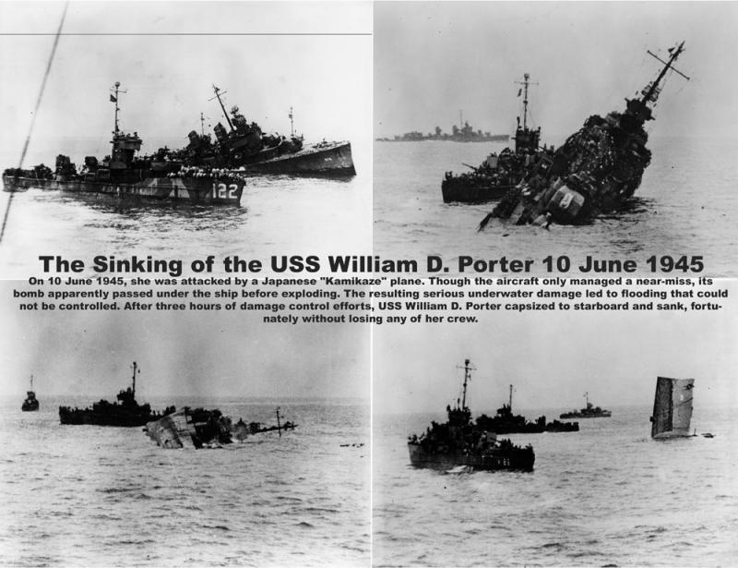
- http://historiasdelahistoria.com/2015/02/26/destructor-porter-el-barco-mas-torpe-e-incompetente-de-la-historia

- - - - -

LOS BARCOS MÁS MISTERIOSOS DE LA HISTORIA

SS Ourang Medan

Llamado el barco del horror, es uno de los casos más inquietantes de la historia marítima.
En 1947, la nave, (un carguero holandés) situada en algún punto del estrecho de Malaca, entre Sumatra y Malasia, envió una llamada de socorro, interceptada por varios barcos cercanos, que decía así:
«Todos los tripulantes, entre ellos el capitán están muertos en el cuarto de derrota y el puente. La tripulación posiblemente también está muerta. Me muero»
A partir de ahí, silencio …
Esta escalofriante llamada fue escuchada por un par de barcos estadounidenses, de entre los cuales, el Siver Star estaba más cerca.
Decide entonces atender a la llamada de socorro y navegar hacia su posición. Llegó en unas horas, y como en el caso anterior, por mucho que llamaban no obtenían respuesta, por lo que se monta un pequeño dispositivo para subir al Ourang a auxiliar a la tripulación.
Lo que se encuentran nada más subir a bordo, es dantesco.
Un mar de cadáveres inunda la cubierta, todos estaban con los ojos abiertos y una expresión de horror en sus rostros. Además tenían los brazos extendidos.
El oficial que presuntamente había enviado el último mensaje se presentaba, también muerto, en su puesto y con las manos todavía en el telégrafo. No había nadie con vida a bordo.
En las bodegas más cadáveres, también con los ojos abiertos, y los miembros del Silver Star, aseguran sentir un frío extremo al bajar, a pesar de la temperatura exterior de casi 40º.
Sin encontrar explicación alguna para estas misteriosas muertes, el Silver Star decide amarrar al Ourang y trasladarlo a puerto.
Al poco de salir, se dan cuenta de que del barco al que van a remolcar, sale humo, de una de sus bodegas.
Deciden soltarlo, y al poco éste explota, en una detonación tan fuerte, que salta por los aires y se hunde en el océano.
Entonces se habían perdido todas las pruebas. Es más, hoy en día no existen indicios documentados de la existencia del barco.
¿Sería entonces una leyenda de marineros?
La existencia del Silver Star, sí se encuentra documentada, pero nada prueba el intento de rescate del carguero holandés.
Roy Baiton, historiador e investigador interesado en el tema, se pone en contacto con el profesor Theodor Siersdorfer de Essen, historiador alemán que ha dedicado la mitad de su vida a investigar este caso, sin pruebas concluyentes, presenta algunas hipótesis, que nos hace sospechar que pudo tener entrevistas con tripulantes del Silver Star.
Conocía datos muy precisos sobre el Ourang Medan.
Entre ambos, barajan la teoría de que el barco llevaba una peligrosa carga, a la vez que ilegal, gas nervioso o armas químicas, que en un ambiente como unas bodegas a altas temperaturas y movidas por el mar podría desembocar en desastrosos resultados que afectarían a los marineros.
Más inquietante es la hipótesis del origen de esa carga ilegal, vendría del grupo japonés secreto llamado Unidad 731, dirigida por Shiro Ishii, que durante la II Guerra Mundial haría experimentos equiparables a los del Dr Menguele, y que tendría armas químicas para utilizar en caso de guerra. Este grupo podría de alguna manera estar en conversaciones con EEUU, lo que explicaría, que una vez desaparecido el barco por la explosión, se guardase silencio y todas las pruebas de la existencia del barco, desapareciesen.
- http://www.detectivesdelahistoria.es/los-barcos-mas-misteriosos-de-la-historia/

- - - - -

LIBRO BLANCO DE LA DEFENSA 2015

- http://www.libroblanco.mindef.gov.ar/files/Libro_Blanco2015.pdf

- - - - -
DIRECCIÓN DE ESTUDIOS HISTÓRICOS DE LA FUERZA AÉREA ARGENTINA – remitido por Luis Furlan (XLII)

El último ejemplar del Boletín de la Dirección de Estudios Históricos de la Fuerza Aérea Argentina está disponible desde este link:
- http://www.fuerzaaerea.mil.ar/historia/index_historia.HTML

- - - - -

HEDY LAMARR: LA ESTRELLA DE CINE QUE INVENTÓ LA TECNOLOGÍA PRECURSORA DEL WIFI Y GPS.


La historia de Hedy Lamarr tiene todos los ingredientes de una gran historia: el Hollywood dorado de los años 40, el régimen nazi avanzando por Europa, una increíble huida hacia los Estados Unidos desde la Alemania de Hitler y un invento revolucionario en las tele-comunicaciones, mantenido en secreto, que cambiaría el curso de los acontecimientos.
Y como toda buena historia, nada hacía sospechar en su comienzo que una chica nacida como Hedwig Eva María Kiesler en el antiguo imperio austrohúngaro, y de familia judía, acabaría siendo la primera mujer en protagonizar un desnudo en la historia del cine en el film Éxtasis y la primera persona en concebir la versión del espectro ensanchado -banda ancha- que daría lugar a la tecnología WiFi.
La joven que de pequeña era considerada por sus maestros como superdotada, durante años se la conoció únicamente como “la mujer más bella de la historia del cine” y durante muchos más se la recordó como aquella que en la película checa Éxtasis (Gustav Machaty, 1933) corría desnuda por el bosque y mostraba directamente su rostro durante un orgasmo. Algo absolutamente escandaloso para la época. El controvertido filme llegó a ojos de un rico vendedor alemán de armas, Friedrich 'Fritz' Mandl, que proveía de municiones y aviones de combate a sus amigos Hitler y Mussolini.
Mandl se obsesionó con Lamarr. Obligó a sus padres a darla en matrimonio, intentó destruir todas las copias de la película -cosa que no logró- y la encerró en su mansión dejándola salir al exterior exclusivamente con él en cenas y viajes de negocios. Hedy recordaría años más tarde aquella época como de auténtica esclavitud.
Su actividad artística, por supuesto, se interrumpió abruptamente pero aprovechó su cautiverio para continuar sus estudios de ingeniería y para obtener de los clientes y proveedores de su marido, que nada sospechaban, informaciones sobre tecnología armamentística de la época.
Los acontecimientos que siguen son dignos de un guión cinematográfico. Con ayuda de la asistenta, con quien mantenía una relación sentimental, escapó desde la ventana del baño de un restaurante donde estaba un coche esperándola para huir a París. Perseguida por los guardaespaldas de su marido, logró llegar a su destino y continuar hacia Londres. Una vez allí vendió sus joyas y conoció, por casualidad, a uno de los magnates de Hollywood, Louis B. Mayer, el empresario de la Metro Goldwyn Mayer. Ambos embarcaron juntos dirección a los Estados Unidos.
En aquel viaje en barco liberador fue donde nació Hedy Lamarr, nombre dado por su protector Mayer, y donde firmó un contrato de siete años como actriz con la compañía.
Compartió guión con Charles Boyer, Clark Gable, Lana Turner o Jimmy Stewart. De esa época de grandes películas como Sansón y Dalila (Cecil B. DeMille, 1949), es célebre su frase: “Cualquier chica puede ser glamorosa. Lo único que tienes que hacer es quedarte quieta y parecer estúpida”.
Richard Rhodes, uno de sus biógrafos y autor de Hedy's Folly: The life and breakthrough inventions of Hedy Lamarr, the most beautiful woman in the world, aseguraba que Hedy Lamarr odiaba las fiestas y nunca bebía. “Su principal hobby era inventar". Ya con el título de ingeniera en Telecomunicaciones, conoció a quien sería su principal apoyo en la creación de un sistema secreto de comunicaciones.
El compositor George Antheil y ella idearon un sistema de detección de los torpedos teledirigidos utilizados en la contienda.
Inspirado en un principio musical, el invento funcionaba con 88 frecuencias, equivalentes a las teclas del piano, y era capaz de hacer saltar señales de transmisión entre las frecuencias del espectro magnético.
Registraron la patente y se la ofrecieron de forma gratuita al Ejército de los Estados Unidos, quienes no la utilizaron por miedo a que fuera detectada por el enemigo, pero la guardaron y la mantuvieron en secreto.
Mientras, el régimen nazi continuaba su avance por Europa, y Lamarr, impotente, de nuevo ofreció su colaboración y su inteligencia al Gobierno estadounidense para el desarrollo de investigaciones científicas en busca de avances armamentísticos. Aunque su título de “mujer más bella” se impuso a su ingenio y para lo que el Gobierno la demandó fue para utilizar su fama -y, por supuesto, su belleza- para convertirse en imagen de pósteres propagandísticos y para ayudar en la venta de bonos de guerra. Aquel que comprara 25.000 dólares conseguiría un beso de la actriz: Lamarr logró vender siete millones de dólares en bonos de guerra en una única noche.
La tecnología patentada por Lamarr y Antheil en 1940 ha demostrado ser la solución esencial para la comunicación secreta vía radio y para compartir el número de canales de radio ocupados.
Hizo posible la transmisión de señales secretas sin poder ser interferidas y Estados Unidos lo utilizó por primera vez durante la crisis de Cuba, después como base para el desarrollo de las técnicas de defensa antimisiles hasta que, en la década de 1980, el sistema de espectro expandido -banda ancha- vio sus primeras aportaciones en ingeniería civil.
Su idea, mantenida en secreto por el ejército, acabó convirtiéndose en la precursora de la tecnología que se utiliza hoy en día en las comunicaciones inalámbricas de los teléfonos móviles, los sistemas GPS y la tecnología WiFi.
“Thank God for Hedy Lamarr”, dijo Cecil B. DeMille, director de Sansón y Dalila, al terminar el rodaje de la película, sin saber que realmente había que agradecer mucho a Hedwig Eva María Kiesler por su ingenio y su agudeza.
En 1998 la Electronic Frontier Foundation concedió a Hedy Lamarr y George Antheil el Premio Pionero reconociendo su contribución fundamental en el desarrollo de las comunicaciones basadas en computadoras.
George Antheil murió sin conocer su aportación a la tecnología ni ver su reconocimiento y Hedy Lamarr rehusó a ir a recoger aquel premio. Murió dos años después en Florida.
El día de su nacimiento, el 9 de noviembre, se celebra el Día del Inventor en su honor.

- - - - -

LA VIEJA DAMA - DIEZ AÑOS DESPUÉS – por Juan José de la Fuente (XX)

Han transcurrido diez años desde que compartiésemos, en “nuestro formato” esta crónica, cuya magnitud pasara desapercibida para muchos compatriotas. Diez años y muchas millas náuticas escurridas en blanca estela, por la popa de nuestra mejor embajadora: la Fragata Libertad. Hoy como ayer, vuelvo a dedicar ésta reflexión periodística a “Don Pablo y su maravilloso equipo”. Volviendo sobre mis palabras recordaremos que: Una difícil instancia de salud me empujó a viajar (en el 2005) a Buenos Aires. Allí la combinación de causalidades que Dios dispone, cuando entendemos que: -…la vida es algo más que darlo todo por comida- como reza un tango de Doña Eladia Blázquez; me permitió re-encontrarme con gente muy querida luego de décadas de no vernos. Y en una de esas visitas pude conocer un inaudito y excelente trabajo de ingeniería naval argentina. Suelo repetir que el término ingeniería deriva de ingenio que significa: “Talento para discurrir o inventar con prontitud y facilidad” (del diccionario). Y en este caso se trata de la reparación de “media vida” de la Fragata “Libertad” buque escuela de la Armada Argentina que fuera construido hace más de (hoy cincuenta años) con diseño argentino, tecnología argentina y por manos argentinas. Luego de tantos años y millones de millas náuticas recorridas en que su estela se dibujara en todos los mares del mundo, como dignísima embajadora de todos nuestros quehaceres: se agotó. El (entonces) Capitán de Navío Don Pablo Vignolles y un puñado de hombres de distintas jerarquías y especialidades navales; fueron destinados a prestar servicios en la “Vieja Dama”, pero ésta no pudo navegar. Rota una de sus máquinas, y con graves falencias de estructura, dijo: ¡basta! Lejos de aplastarse ante la contrariedad: la tripulación de la nave, conjuntamente con la Asociación de Amigos de la Fragata (sociedad civil sin fines de lucro) y las máximas autoridades de la Armada comenzaron la lucha feroz por lograr los medios para una reparación seria, profunda y completa que permitiera a “Doña Libertad” cuarenta años más de vida laboriosa y eficiente. En muy pocos países del mundo; y como caso único y excepcional en nuestro país se realiza un trabajo de ingeniería naval de estas características. Pues resulta mucho más difícil la reparación que el armado de un nuevo velero clásico de este porte, máxime con presupuesto reducido. Tampoco se trata de entregar a un astillero la tarea y recibir un barco reparado “llave en mano”. No cabe en este acotado espacio radial una descripción técnica acorde a la magnitud de la tarea, pretendo sí, con una simple mención destacar el espíritu de estos hombres de nuestra marina quienes, no son fruto de la casualidad, ni bajados del cielo. Sino claros exponentes de una bella tradición naval (en general desconocida) que pervive como parte importante en la “Argentina sumergida, Profunda” como escribiera don Eduardo Mallea; parafraseándolo yo diría que: desde un estado de inteligencia y no desde un estado de grito, tan común en las protestas genuinas (o no) de un país disgregado, en donde pareciera alimentarse el desencuentro día a día; la tripulación de la Fragata trabaja animosamente “inventando” a diario lo que no existe. Al decir de su Comandante: ante cada paso avanzado surgen dos o tres dificultades y con verdadero espíritu de equipo, por encima de las diferencias de edad o jerarquías, se apoyan mutuamente en la resolución de la insólita y polifacética misión que los trasciende, y que es la recuperación de un bien de todos los argentinos que despierta la admiración mundial, donde quiera que vaya. Al igual que muchos hombres anónimos desperdigados por el país, sirven silenciosamente con verdadera vocación más allá de los magros sueldos, de las familias (lejanas en muchos casos) comiendo y durmiendo al pié de la maravillosa obra. Y quiero cerrar con palabras de Víctor Massuh que vienen al caso, diciendo: -el argentino está habitado por dos almas: la que se recuesta en el fracaso y allí se adormece, y la que se empeña en suplir las carencias con reservas insospechadas, con ingenio y sentido de la aventura…-

¡Gracias Saralía Gallegos!
Juan José de la Fuente

- Proa al Centro en el Recuerdo

Esta sección recorre la historia de Proa al Centro. Los mensajes reproducidos NO corresponden al presente.

Extraído de Proa al Centro Nº 64 del 16/12/2006:

«8. Colaboraciones

TRAVESÍA EN EL ARA KING - 15/12/06 – por Eduardo de Montmollin (XXVII)

Todo comenzó como un sueño...... Un grupo de integrantes de la XXVII Promoción tuvo la peregrina idea de recordar viejos tiempos y conseguir embarcarse en alguno de los legendarios "Patachos" ARA King y ARA Murature. Al principio fuimos tildados de delirantes, pero no fue suficiente para frenarnos. Creo que no hacen falta palabras para explicar lo que estos queridos barcos representan para todos los que alguna vez pisamos Río Santiago... El proyecto empezó a tomar color, y la noticia trascendió, lo que motivó que varios amigos de la XXVI Promoción se sumaran a la "aventura".
El sueño empezó a concretarse gracias al apoyo de compañeros nuestros que siguen en actividad en la Armada (un millón de gracias Gabriel Catolino (a) "el que se marea", y Miguel Llorens!!!), que nos hicieron el contacto con el comandante de la Escuadrilla, Capitán de Fragata Lopez Franco, y a través de él con el Comandante saliente del ARA King, Capitán de Corbeta Marcelo Primo, y el Comandante entrante, Capitán de Corbeta Jorge Suaya. Es muy difícil explicar con palabras la acogida que tuvo nuestra idea y la inmediata disposición de ambos y toda la tripulación para cumplir con nuestros deseos, incluyendo entre los pasajeros a varios de nuestros hijos, que pudieron hacer su primera navegación en un buque de guerra acompañados por nosotros. Para describir el espiritu con que fuimos recibidos, solo una frase pronunciada como bienvenida del Comandante: " por favor no dejen de recorrer cada rincón del buque, nos vamos a sentir ofendidos si no lo hacen así!!!".
La "maniobra" comenzó a las 08:30 en el Apostadero Naval (un poco cambiado desde la época en que hacíamos prácticas de desfile en la decada del '70...), embarcando unos minutos antes de la 09.00 y zarpando a las 09:30 con destino Zárate. La travesía duró 6 horas, y durante la misma, amén de dar mil y una vueltas por toda la embarcación, presenciamos una ceremonia para felicitar a aquellos Oficiales y Suboficiales que habían sido promovidos al grado inmediato superior, y participamos del agasajo que los Comandantes y su tripulación organizaron para la "tribu liceana", con el emotivo agregado de 2 conscriptos clase 58 que estaban embarcados y que hicieron el servicio militar en el año 1977 en el patrullero King.... año en el que varios de los liceanos que estábamos a bordo hicimos un embarco!!!! Luego de unas copas, finalmente confesaron que los cadetorios les resultábamos un poco...... en fin, dejémoslo ahi...
El día terminó resultando perfecto en todo sentido, siendo un elemento clave (no nos vamos a cansar de repetirlo y agradecer) la sincera cordialidad con que fuimos recibidos por todos los integrantes de la Armada. Ha quedado sembrada una "semilla", que esperemos pueda germinar... por lo pronto, el próximo Comandante CC Suaya ha quedado a disposición para organizar actividades de esta índole.
Los participantes de este emocionante evento fueron Guillermo Miguez, Pipo Fernandez, Nacho Barbaccia, Tony Ferrería, Poroto Vilaseca, Boa Riquelme, Julito Durand, Ochi Pisani de la XXVII, y Chopper de Montmollin, Ale Bonavera, Manso Maiocchi, Tati Cañás, Geo Friedrich, César Carro, Zombi Kammerath, Tosco Schuler de la XXVII, y una importante cantidad de hijos "propios" y "prestados", mas las dos valientes esposas del Manso y el Tosco.
PD: Pipo, íbamos a pedir para la próxima el auspicio de la "Cajita Feliz", que no es mas que una versión "aggiornada" del glorioso "Rancho Volante", pero nos dimos cuenta que si hablamos con la competencia, tal vez consigamos rebautizar al querido "Patacho" como ARA King Burger................
Flaco de Montmollin – XXVII»

- Galería de Imágenes

CUSTODIOS DEL MAR – LA ARMADA DE LOS ARGENTINOS

- http://cglnm.com.ar/public/PAC/164/libro-fotos-2015.pdf

- - - - -

BUENOS AIRES VISTA DESDE UN DRONE

- http://www.clarin.com/sociedad/Buenos-Aires-vista-drone_3_1352894703.html

- - - - -

LOS ESPARTANOS – remitido por Eduardo de Montmollin (XXVII)

- http://cglnm.com.ar/public/PAC/164/VID-20151016-WA0001.mp4

- - - - -

GUERRA EN SIRIA – remitido por Luis Furlan (XLII)

Excelente recurso didáctico para entender un tema complejo.
- https://www.youtube.com/watch?v=LJtUQjJC4a0

- - - - -

EL PODER DEL VOTO

- https://www.youtube.com/watch?v=DMLL-vGKTm0

- Calendario de Actividades

VOLVER A SER (ADAPTACIÓN DE LA BELLA Y LA BESTIA) – remitido por Jorge Alba Posse

Para los que no saben, hacemos esta obra como tarea solidaria, del Grupo Magnificat porque el total de lo recaudado es para hacer obras en barrios pobres del conurbano bonaerense. Se realizan desde hace 6 años, y actuamos más de 50 personas preparándolo durante más de 6 meses de manera amateur pero con espíritu profesional!! Serán 2 funciones 11 y 16 de noviembre, nada menos que en Astral de calle Corrientes!!
Las entradas son limitadas, no te quedes sin vivir esta experiencia!!

- - - - -

JORNADAS DE HISTORIA NAVAL Y MARÍTIMA ARGENTINA FINISECULAR (1880-1910)

EL Centro Naval y el Instituto Nacional Browniano invitan a participar de las JORNADAS ARGENTINAS DE HISTORIA NAVAL Y MARÍTIMA FINISECULAR (1880-1910) a desarrollarse en la Ciudad Autónoma de Buenos Aires los días 10 y 11 de noviembre de 2015 en la Sede Central del Centro Naval (Florida 801, Buenos Aires).

- - - - -

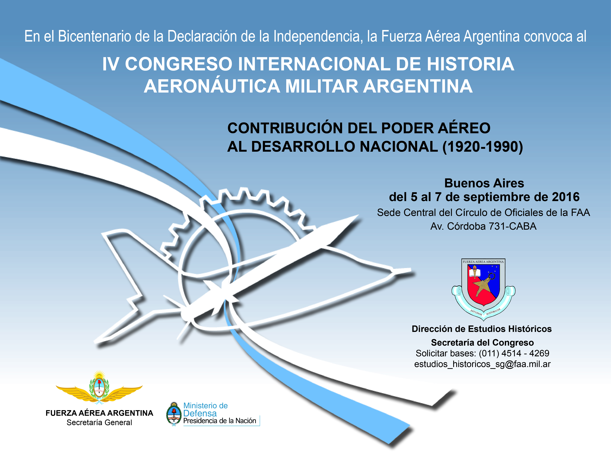

- - - - -

10/11: Aniversario Liceo Militar General Belgrano.
12/11: Cena de Promociones en el CGLNM.
16 al 20/11: Seven Nocturno en el CGLNM.
21/11: Fiesta Fin de Año Hockey.
28/11: Fiesta Fin de Año Rugby.
28/12: Aniversario Liceo Naval Militar Almirante Guillermo Brown.

- Contactos Liceanos

NIL.

- Bolsa de Trabajo y de Servicios

NIL.

- Nuestra base de datos

Con este número llegamos a 1528 suscriptores. Las siguientes personas han sido incorporadas desde la emisión de PaC N° 163:
NIL.
Los siguientes suscriptores han pasado a la categoría de “missing electrónico”, luego de tres intentos fallidos de envío del boletín: Carlos Molinelli (XIV), Daniel Richieri (XVII), Alejandro Campos (XXI), Gonzalo Sanchez Puppulo (XXXVI), Mariano Zuk (XLVII) y Pedro Vissio (LI). Agradeceremos a quienes puedan aportar datos para reincorporarlos a la lista de distribución.

- Links

Centro de Graduados del Liceo Naval Militar “Almirante Guillermo Brown”
www.cglnm.com.ar - info@cglnm.com.ar – info.cglnm@gmail.com
Av. Cantilo y Udaondo S/N- 4701-4903

Liceo Naval Militar “Almirante Guillermo Brown”
http://www.liceobrown.edu.ar/
Francisco Narciso de Laprida 81, (1638) Vicente López. Pcia. Buenos Aires - 0-810-444-LICEO

Armada Argentina: www.ara.mil.ar
Instituto Nacional Browniano: http://www.inb.gov.ar/
Servicio de Hidrografía Naval: http://www.hidro.gov.ar/
Coordinador del Área Marítima del Atlántico Sur: http://www.coamas.org/

Hasta la próxima, a partir del 12 de diciembre.

---
Alejandro de Montmollin - XXIII Promoción
amontmollin@gmail.com

Los conceptos y opiniones que se reproducen por este medio corren exclusivamente por cuenta de quien los remite para su publicación. Ellos no necesariamente reflejan ni comprometen la opinión del Centro de Graduados del Liceo Naval Militar “Almirante Guillermo Brown” ni de quienes editan Proa al Centro.

